ADVENT NAPJAIRA 2025 1. hét
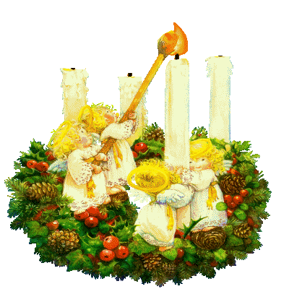

https://www.youtube.com/watch?v=iZMa6yh3tMU
https://www.youtube.com/watch?v=_lMVX2eDIfI
https://www.youtube.com/watch?v=kqUPi9xQt7A
Ötletek a böjtöléshez
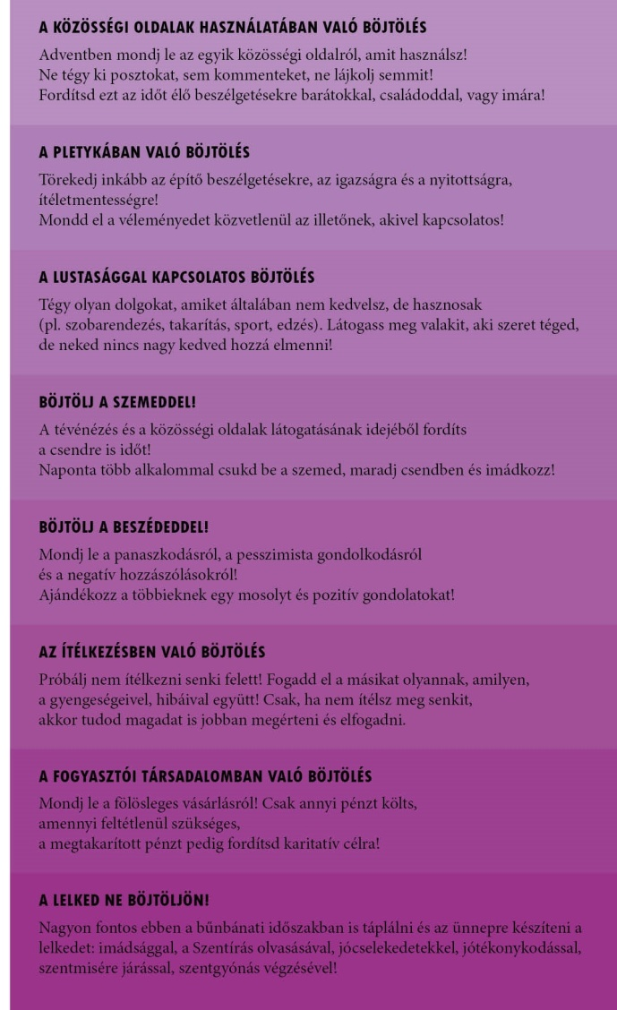
- Advent első vasárnapja
Róm 13,11-14
„Öltsétek inkább magatokra Jézus Krisztust” – Krisztus él bennem - én Krisztusban élek? Hogyan várakozom - Éber vagyok? Imádságomban és tevékenységemben Őrá figyelek?

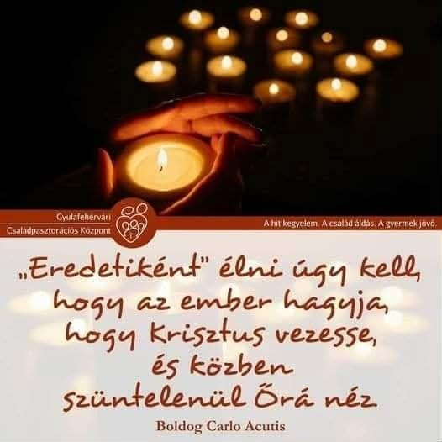

- adventi hétfő
Mt 8,5-11
„Uram, nem vagyok méltó, hogy hajlékomba jöjj”- Hogyan készülök a vele való találkozásra? Mire vágyakozom? Mennyi időt szánok imára?
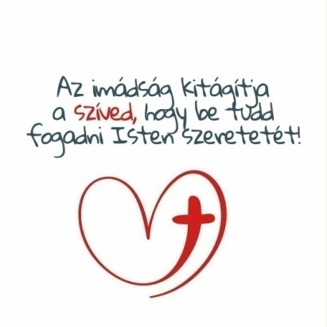

- kedd
Lk 10, 21-24
„Mindent átadott nekem Atyám” – Mit adott nekem az Atya a „tarisznyámba”? Mit jelent számomra ez a szakasz? Lelkesít?



- szerda
Iz 25,6 -10 b
„Az Úr letörli a könnyet minden arcról…” „Örüljünk és ujjongjunk szabadításának” – Miért sírtam mostanában? Minek örültem? Felismerem az Úr jenlétét ezekben?
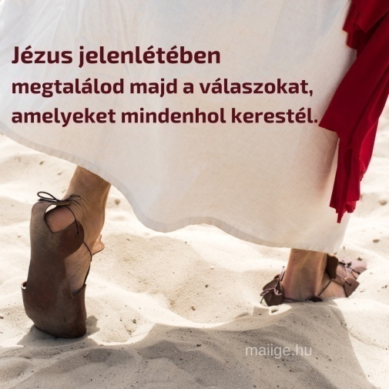

- csütörtök
Iz 26, 1-6
„Nyissátok ki a kapukat!” – A Jubileumi Szentév milyen kapukat nyitott ki számomra? Megvan-e bennem a nyitottság Isten jelenlétének jeleire? Mi akadályoz abban, hogy nyitott legyek?
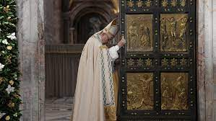

https://www.youtube.com/watch?v=pwp1CH5R-w4
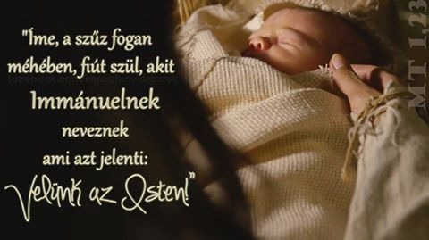

- péntek
Mt 9,27-31
„Könyörülj rajtunk, Dávid fia!” – Mi akadályozza a látásom? Hiszem, hogy Jézus tud segíteni rajtam? Hagyom, hogy megérintsen?

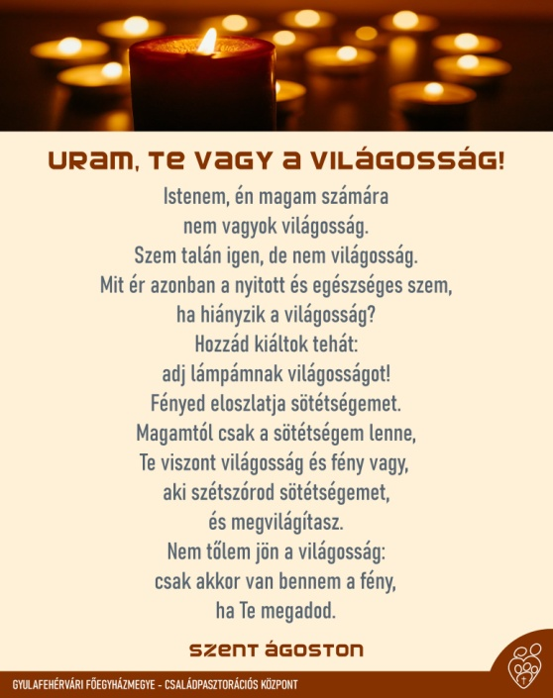

- szombat
Mt 9,35–10,1.6-8
„Megesett a szíve rajtuk” Megesik rajtam a szíve - Megesik-e a szívem az emberek láttán? Megvan bennem Jézus érzékenysége? Tudok titokban ajándékozni, mint Szent Miklós?

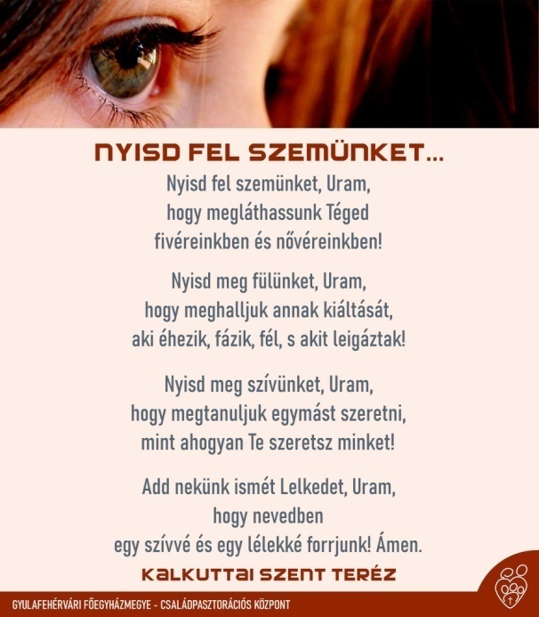
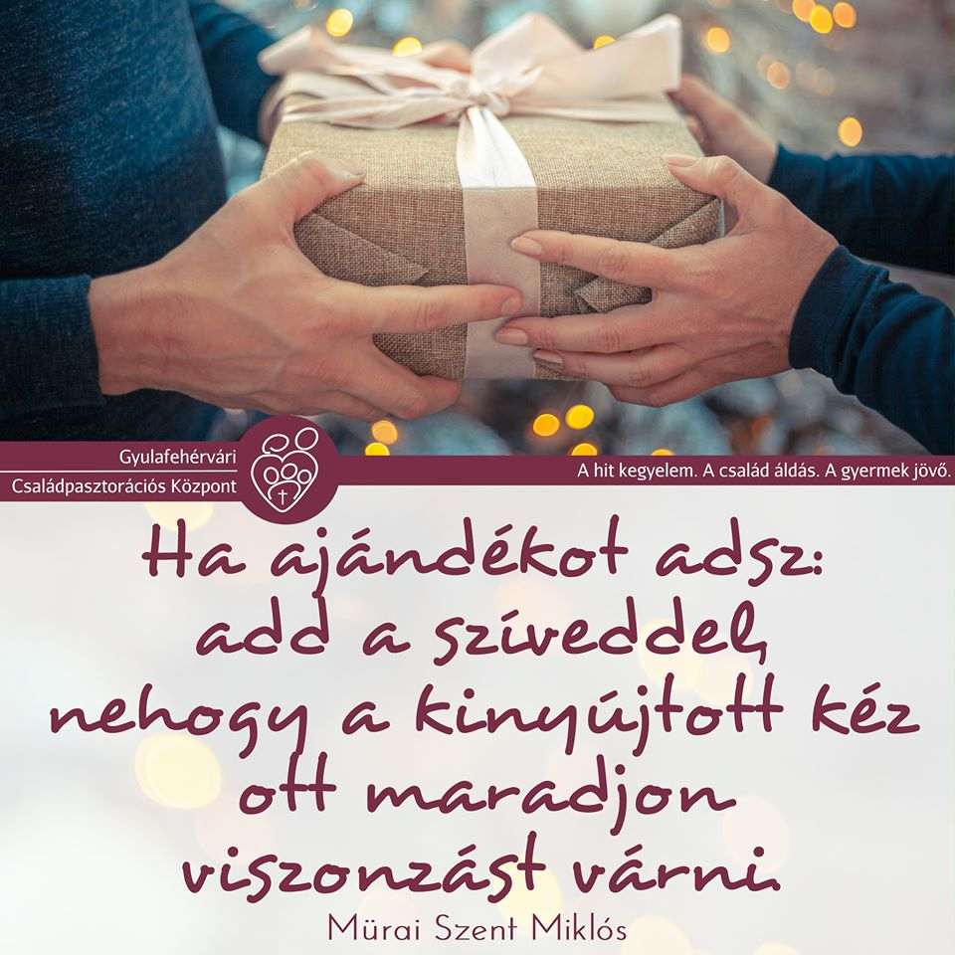

- vasárnap
Lk 3,1-6
„Készítsétek az Úr útját!”- Készítem? Mit teszek? Mit tehetnék még?

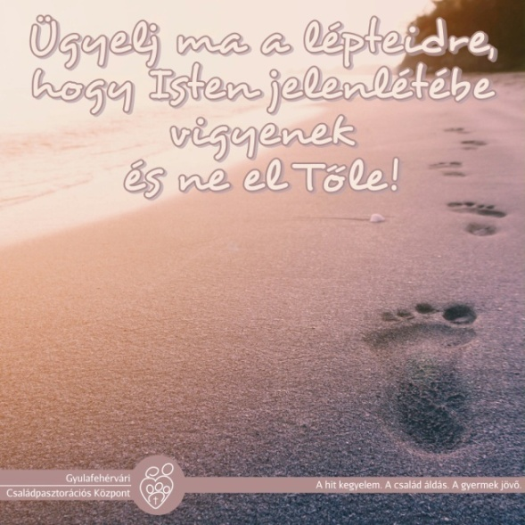

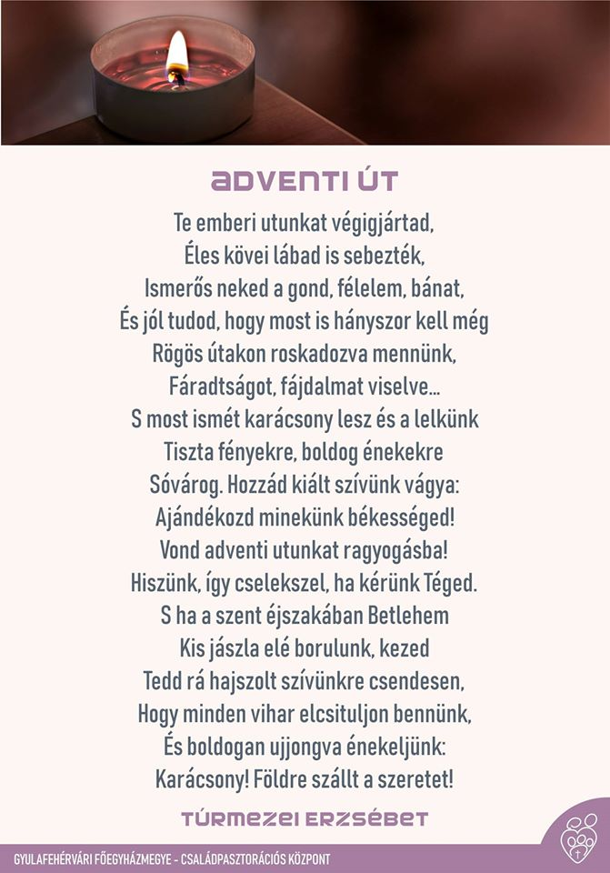
Összeállította: Lugosi Margit
(Képek, zenék forrása: Internet)

